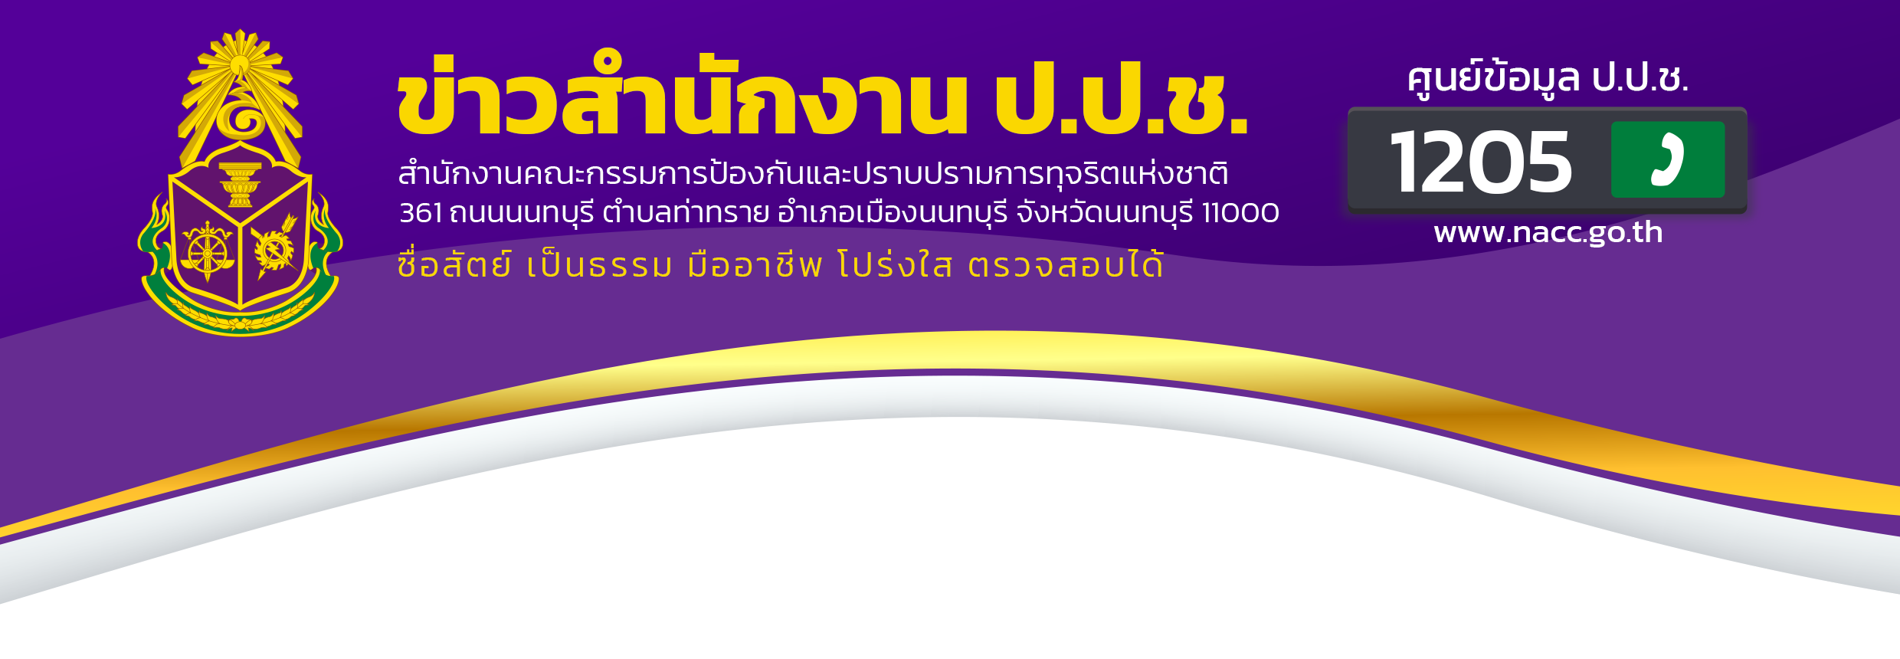

9 มกราคม 2567
ป.ป.ช. นราธิวาส ลงพื้นที่ตรวจสอบข้อเท็จจริง กรณีปรากฏการร้องเรียนผ่านสื่อออนไลน์ในการรับสมัครสอบคัดเลือกบุคคลทั่วไป เพื่อบรรจุและสั่งใช้เป็น
สมาชิกกองอาสารักษาดินแดน (อส.หญิง)ประเภทประจำกอง (ทดแทนตำแหน่งที่ว่าง)

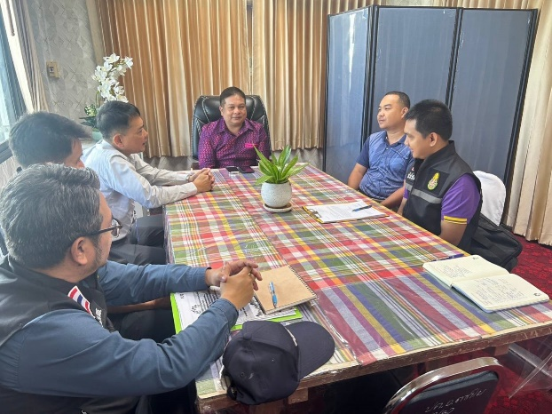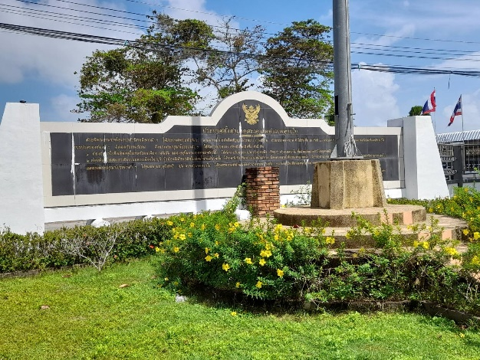
วันที่ 9 มกราคม 2567 เวลา 12.00 น. สำนักงาน ป.ป.ช. ประจำจังหวัดนราธิวาส นำโดยนายปกครอง สุวรรณดารา ผู้อำนวยการสำนักงาน ป.ป.ช. ประจำจังหวัดนราธิวาส และพนักงานเจ้าหน้าที่ ลงพื้นที่ที่ว่าการอำเภอตากใบ จังหวัดนราธิวาส ตรวจสอบข้อเท็จจริง กรณีปรากฏการร้องเรียนผ่านสื่อออนไลน์ว่ามีการทุจริตในการรับสมัครสอบคัดเลือกบุคคลทั่วไป เพื่อบรรจุและสั่งใช้เป็นสมาชิกกองอาสารักษาดินแดน (อส.หญิง) ประเภทประจำกอง (ทดแทนตำแหน่งที่ว่าง) สังกัดกองร้อยอาสารักษาดินแดนอำเภอตากใบ ที่ 5 โดยมีผู้แทนนายอำเภอและเจ้าหน้าที่ที่เกี่ยวข้องของอำเภอตากใบเป็นผู้ให้ข้อมูลพร้อมเอกสารสำคัญ
จากการตรวจสอบข้อเท็จจริง พบว่า การรับสมัครดังกล่าวดำเนินการตามขั้นตอนและหลักเกณฑ์ที่ถูกต้อง เช่น การประกาศรับสมัครอย่างเปิดเผยและทราบโดยทั่วกัน การประกาศแต่งตั้งคณะกรรมการสอบคัดเลือกฯ การประกาศรายชื่อผู้มีสิทธิ์ทดสอบสมรรถภาพร่างกายฯ การประกาศรายชื่อผู้มีสิทธิ์เข้ารับการสอบภาคความรู้ ประสบการณ์
ความเหมาะสม (สัมภาษณ์) ตลอดจนการประกาศผลการสอบคัดเลือกฯ
ทั้งนี้ นายปกครอง สุวรรณดารา ผู้อำนวยการสำนักงาน ป.ป.ช. ประจำจังหวัดนราธิวาส ได้ให้ข้อเสนอแนะเพิ่มเติมสำหรับการประกาศรับสมัครสอบคัดเลือกในทุกตำแหน่งหลังจากนี้ ให้เจ้าหน้าที่ที่เกี่ยวข้องของอำเภอตากใบ
ควรเพิ่มช่องทางการประชาสัมพันธ์ผ่านสื่อออนไลน์ นอกเหนือการปิดประกาศที่บอร์ดประชาสัมพันธ์ภายในที่ว่าการอำเภอตากใบเพียงช่องทางเดียว

